대시보드 기획안 1차

**Blinkit 수익성 중심 마케팅 전략 대시보드 기획안(2팀)**

**[1] 배경 및 개요**

**화자:** Blinkit 마케팅 부서

**청자:** Blinkit 경영진

**배경 :**

Blinkit은 현재 인도 퀵커머스 시장에서 약 40%의 **독보적인 시장 점유율 1위**를 차지하고 있습니다. 이 확고한 시장 입지를 바탕으로, 장기적인 성장을 위해서는 신규 고객 유치보다는 **고수익 고객 관리** 및 **제품/마케팅 효율화**를 통해 **수익성을 극대화**하는 전략이 필수적입니다.

**[2] 목표 및 핵심 KPI**

**목표 : 수익성 중심의 마케팅 전략**

* 핵심 수익성 지표 모니터링
* 수익성 높은 고객/제품/마케팅 활동 식별
* 마케팅 투자효율성 극대화
* 전략적 인사이트 도출

**핵심 KPI :**

**총매출, 총수익, 마진율, ROI, CVR, CTR**

**[3] 대시보드 구성목차**

| **분석영역** | **목표** | **핵심 KPI** |
| --- | --- | --- |
| 고객분석 | 고수익 고객 식별 및 세분화 | 총매출, 총수익 |
| 상품분석 | 고수익 기반 상품전략 최적화 | 총매출, 총수익, 마진율 |
| 프로모션분석 | 수익 기반 프로모션(유입채널/캠페인)  효율성 확인 및 예산분배 최적화 | ROI  유입채널별 CTR, CVR  캠페인별 CTR, CVR |

**[4] 대시보드 기획의도**

**1. 수익성 높은 고객군 식별 및 분석**

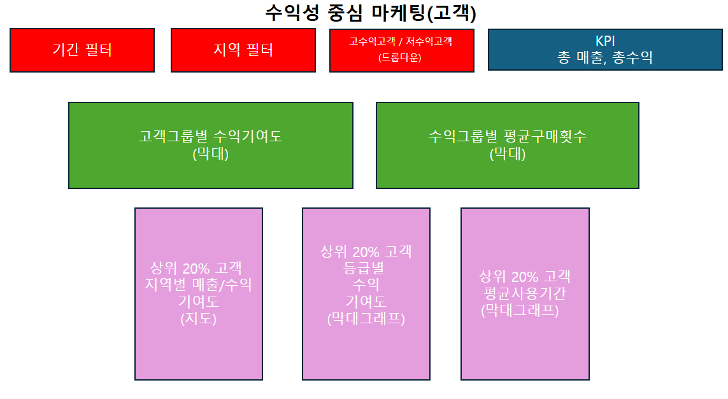

* 수익그룹별 수익기여도
  + 시각화 : 막대그래프
  + 인사이트 : 전체 매출의 약 46%를 차지하는 핵심 고객군(수익 상위 20%)을 명확히 식별하여, 이들을 위한 집중적인 관리 및 맞춤형 혜택 전략을 수립
* 수익그룹별 평균구매횟수
  + 시각화 : 막대그래프
  + 인사이트 : 상위 20% 고객의 평균구매횟수가 높음을 다른 그룹에 비해 높은 것을 파악하고 고수익 고객 재구매 유도 맞춤 마케팅 전략수립
* 상위 20% 고객의 등급별 수익기여도
  + 시각화 : 막대그래프
  + 인사이트 : 상위 20% 고객의 등급별 분포를 파악해 가장 비중이 큰 Regular 그룹의 구매유도를 위한 혜택설정 및 맞춤 마케팅 전략수립
* 상위 20% 고객의 지역별 수익기여도
  + 시각화 : 상위 20% 고객의 지역분포 지도
  + 인사이트 : 상위 20% 고객의 지역별 분포 파악해 상위 지역(Orai, Nandyal, Gandhinagar, Deoghar, Sambalpur) 집중 마케팅 예산 분배
* 상위 20% 고객의 평균사용기간 분석
  + 시각화 : 막대그래프
  + 인사이트 : 상위 20% 고객의평균사용기간(첫주문일~최근주문일) 분석해 장기고객 유지전략 수립에 활용

**2 수익성 높은 제품군 식별 및 분석**

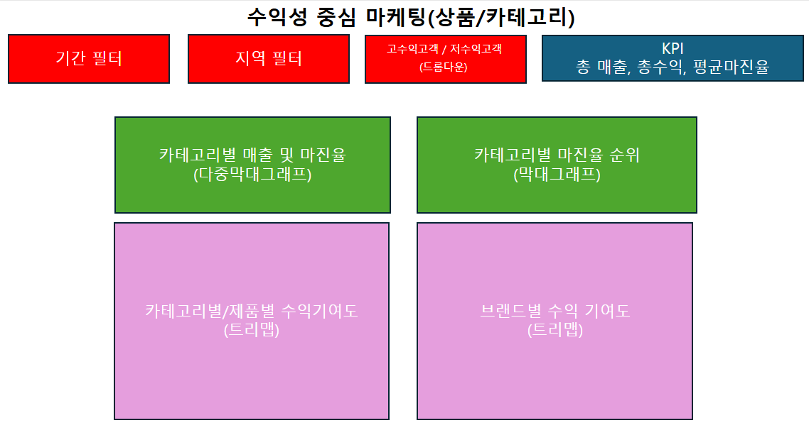

* 카테고리별 매출비중 및 마진율
  + 시각화 : 다중 막대그래프
  + 고마진 집중 관리 제품군 : 마진율 ≥ 40%

주력 판매군 : 마진율 20% ~ 40%

전략적 재고/유입 제품군 : 마진율 < 10%

* + 인사이트 : 카테고리별 매출과 마진율을 비교해 매출보다 마진율이 높은 상위 카테고리를 식별하고 해당 카테고리 (Instant & Frozen Food, Pet care, Snack & Munchies, Personal care, cold drink) 위주 Blink 앱 UX 개선 및 프로모션 우선순위 조정
* 카테고리별/상품별 수익기여도
  + 시각화 : 트리맵
  + 인사이트 : 수익 비중이 높은 카테고리 및 제품군을 식별해 해당 카테고리와 상품 위주 Blink 앱UX 개선 및 프로모션 우선순위 조정
* 브랜드별 수익기여도 분석
  + 시각화 : 트리맵
  + 인사이트 : 수익 비중이 높은 브랜드 파악해 해당 브랜드 협업 프로모션 우선순위 조정

**3. 수익성 높은 프로모션 (캠페인/유입채널) 식별 및 분석**

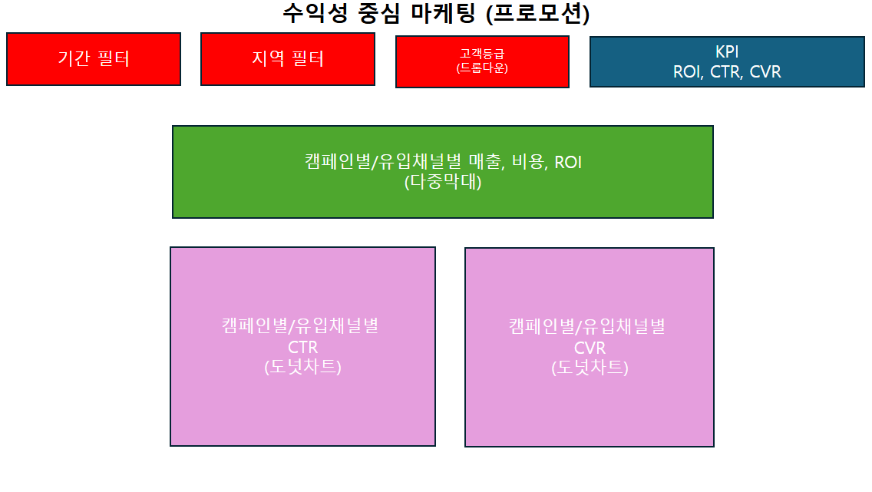

* 마케팅 프로모션 ROI, CTR, CVR
  + 시각화 : 스코어보드
  + 인사이트 : 마케팅 프로모션(캠페인)의 성과를 판단하는 기준인 ROI(프로모션 수익), CTR(노출대비클릭율), CVR(클릭대비 구매전환율)을 통해 프로모션 현황과 성과를 파악
* 유입채널별 / 캠페인별 매출, 비용, ROI 비교
  + 시각화 : 다중 막대그래프(드릴다운)
  + 인사이트 : 매출보다는 수익률 지표인 ROI 기준으로 수익성 높은 유입채널 및 캠페인을 파악해 예산배분 우선순위 결정
* 유입채널별 / 캠페인별 CTR
  + 시각화 : 파이그래프
  + 인사이트 : 현재 프로모션 (캠페인 및 유입채널)의 클릭율(CTR)을 파악하여 프로모션의 효과성, 타겟적절성을 확인한다.
* 유입채널별 / 캠페인별 CVR
  + 시각화 : 파이그래프
  + 인사이트 : 현재 프로모션 (캠페인 및 유입채널)의 클릭수 대비 전환율(CVR)을 파악하여 프로모션이이 실제 주문, 구매로 이어지는 지 그 효과성을 확인한다.

**[5] 결론 및 제안**

**1. 수익성 기반 고객 유지 및 확장 전략**

* 고객 등급별 쿠폰/보상 전략 설계
* 지역별 고객 맞춤 프로모션 (예: 구매 빈도 높은 도시 타겟)
* 상위 고객군 전용 리텐션 프로그램 및 등급 혜택 강화

**2. 수익성 기반 제품 전략**

* 고마진/수익성 중심 카테고리 및 상품 구성 비율 확대
* 수익성 기준으로 브랜드 프로모션 조정

**3. 수익성 기반 마케팅 예산 효율화**

* ROI, CTR, CVR 3가지 지표 조합으로 캠페인 우선순위 설정
* ROI 높은 채널, 캠페인의 예산 확대 → 고효율 채널, 캠페인 집중